数据结构实验报告
实验成绩：
姓名 | 周健军 | 学号 | 2017217866 | 专业班级 | 计算机科学与技术17-4班
指导教师 | 张先宜 | 实验时间 | 2018.11.08 | 实验地点 | 计算中心第4机房

单链表实验
- 实验目标
- 熟练掌握线性表的链式存储结构。
- 熟练掌握单链表的有关算法设计。
- 根据具体问题的需要，设计出合理的表示数据的链式存储结构，并设计相关算法。

- 实验内容和要求
内容：
实验内容见PPT。
实验要求:
- 本次实验中的链表结构指带头结点的单链表；
- 单链表结构和运算定义，算法的实现以库文件方式实现，不得在测试主程序中直接实现；
- 比如存储、算法实现放入文件：linkedList.h
- 实验程序有较好可读性，各运算和变量的命名直观易懂，符合软件工程要求；
- 程序有适当的注释

- 数据结构设计、
C描述：
typedef int ElementType;
struct Node
{
ElementType Element;
node Next;
};
typedef struct Node *node; //定义结点
typedef struct Node *List; //定义表头
#define SIZE (sizeof(struct Node))

- 算法设计
<3>从第一个元素节点开始，依次free掉当前结点，直到没有节点，最后再free掉头节点。
<9>从头节点开始遍历链表，直到当前结点的下一个结点值大于待插入元素，再执行插入操作。
<10>遍历该链表，碰到偶数就对另一个链表执行尾插操作，奇数对另一个链表执行尾插。
<11>同时遍历两个链表，碰到相等的元素就尾插到新链表，然后同时后移，不相等视情况单独后移其中一个。
<12>用两个指针p1，p2，分别指向第一和第二个元素结点，比较两个结点的元素，不相等则同时后移一个，继续比较，如果相等，则移动p2直到碰到第一个与p1指向结点元素不相等的结点，在移动过程中同时释放那些重复的结点，然后更新两个指针的指向，重复上述过程，直到p2为空。
<13>先释放表二的头结点分别用两个指针p1，p2从两个表的第一个元素结点开始遍历，用s指向p1的前驱结点，比较p1，p2指向的元素，相等即不满足条件，则释放p2指向的结点，同时后移p2，（这里如果不释放结点的话，表二的元素结点会没有被指向，即变成“野结点”，如果最坏情况下可能会内存溢出），如果p1指向的小于p2指向的，就同时后移s和p1；大于时，就将p2指向的结点插入到s与p1之间，形成有序递增的合并，重复上述过程，直到两表之一遍历完。最后，表二如果没有遍历完，则表二剩下的都满足要求，尾插到表一后面。
拓展实验：
<1>以下算法思想描述中，用a表示表A（1）当前元素，b表示表B（2）当前元素，p1，p2分别表示两表的遍历指针。C = A∩B书上有；C = A∪B：申请一个头结点给C，同时遍历两个表，为保证表C也是递增有序，把每次比较的较小那个元素尾插到C，后移较小的那个指针，如果相等，则尾插其中一个到C，同时后移两表指针。上述过程完后，两表之一可能没遍历完，则将其剩下的尾插到C。 C = A–B：同时遍历两表，如果a<b，即满足条件，就尾插a到C，后移p1，a=b，则同时后移p1，p2，a>b，则后移p2，上述过程结束后，肯定表B先结束遍历，就将剩下的A表结点全部尾插到C。 A = A∩B：用一个指针t指向p1的前驱结点，同时遍历两表，a=b，则满足条件，即留下a，同时后移p1，p2，t，如果a>b，则后移p2，若a<b，则a不满足交集要求，就边后移p1边回收不满足要求的那些结点直到第一个大于b的结点，然后更新t的指向。
A = A∪B：同样，同时遍历两表，用s指向p1的前驱结点，若a>b，就可以把b插入到s和p1之间，然后后移s，后移p2，继续比较，若a<b，则后移s和p1，若a=b，则同时后移p1，p2，还有s。上述过程完后，B可能没有遍历完，则将剩下的b全部尾插到A。 A = A-B：同时遍历，碰到相等的就回收p1指向的结点并后移前驱s，p2，若a>b，则后移p2，继续比较，若小于，则同时后移s和p1。
<2>用一个bool变量flag标记是否为子集，先设为true，同时遍历，如果碰到a<b，则肯定不满足子集，flag设为false后面的都不用看，退出比较，返回flag，若a=b就同时后移p1，p2，若a>b,则后移p2，继续比较。若顺利比较完A中所有元素，说明A是子集，flag也没被更改，最后返回flag就行。
<3>要求倒数第k个，则从第一个元素结点开始往后数（表长度-k）个位置即可，然后输出这个位置就是倒数第k个元素。
<4>两个表等长递增有序，那么两两比较n次即可，n为表长度，每次比较把较小的那个作为要求的中位数，最后那个中位数就是要求的中位数。由于要比较表长度次，所以算法时间复杂度是O(N)，没有借助数组或其他结构，所以空间复杂度是O(1)。
- 运行和测试
运行菜单如下：
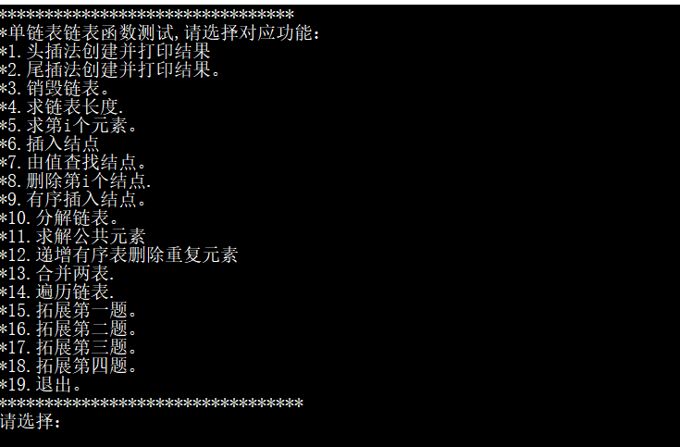
第2题：
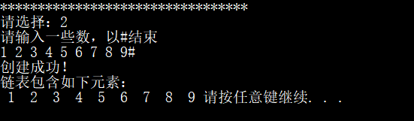
第9题：
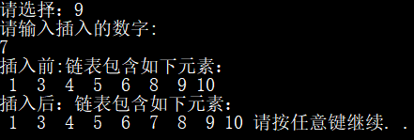
第12题：
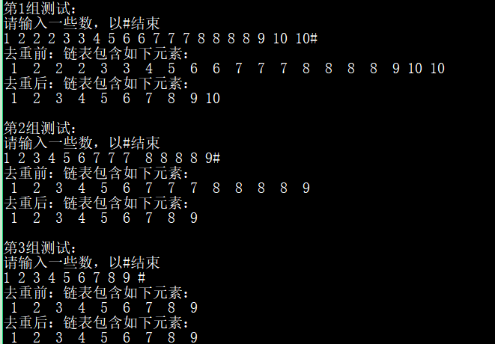
第15题：
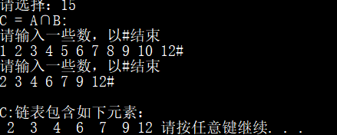
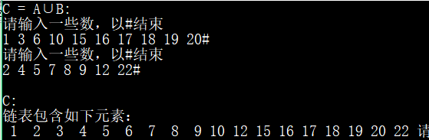
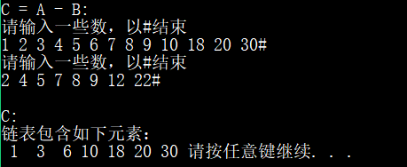
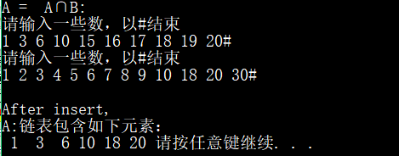
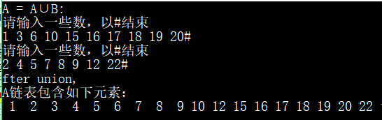
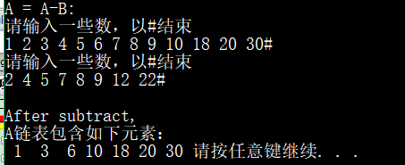
第17题：
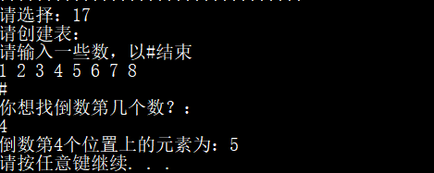
第18题：
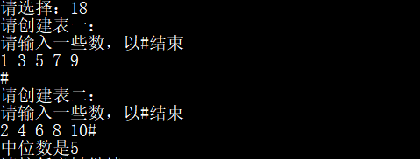

- 总结和心得
我真诚地保证：我自己独立地完成了全部实验程序从分析，设计，编码到测试的所有工作，在设计函数时，我遇到了几个小问题，这几个小问题导致了程序的bug：在测试函数中，第一次没创建链表时调用求长度函数，该函数能提示表不存在，但创建一个表然后销毁，再调用求长度，程序就会死在那，这个bug困惑了我一晚上，索性将后面的程序全写完再debug。后来在与范诗雨同学的讨论过程中，我茅塞顿开，在此我要感谢范诗雨同学，正是在和他的讨论过程中让我突然意识到我的函数的问题所在：我在销毁程序里将表头置空，却忘了这里的表头是函数的本地变量，也就是形参，测试函数里的表头并未被修改，然后就以为原表头也置为空，从而导致bug。这个问题也加深了我对形参实参的映像，还知道了同类问题怎么处理，在debug过程中无疑提高了我找问题、解决问题的能力，我还想出了几种调试的技巧，比如在某些位置添加打印语句，可以监测输出相关变量的变化情况等。还有一个问题，在设计递增有序表去重函数时，由于刚开始没有将问题思考全面，遗漏了一种表情况，导致该情况下函数崩掉，经过认真思考，我不仅将算法修改适用于所有情况，还缩短了代码的长度，提高了执行效率。这两个问题，让我对指针的理解更加深刻，让我的算法设计能力得到了提高，让我考虑问题更加全面。在设计所有函数时，我都以时间效率最高为目标，我也达到了这个目标，总之，自己的能力得到了提高，熟练掌握了链表的相关操作，相关算法设计。

